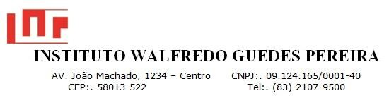

DATA E EVENTO
ÁREA NOTIFICANTE
ÁREA NOTIFICADA
DADOS DO PACIENTE (Nome/Registro/Admissão)
PROCESSO (LOCAL DO OCORRIDO)

Preenchimento obrigatório de todos os campos desse formulário pela equipe envolvida
Problema Identificado
Descrição da decorrência
Ação corretiva imediata
Responsável pela ação:
Classificação da ocorrência
( ) NÃO CONFORMIDADE (Descumprimento das contratualizações entre os processos) ( ) INCIDENTE
( ) CIRCUSTÂNCIA DE RISCO – Potencial significativo para ocorrência do dano, mas sem ocorrência do evento com o paciente
( ) NEAR MISS: QUASE ERRO - Incidente que não atinge o paciente
( ) INCIDENTE SEM DANO – Evento que atingiu o paciente, mas não chegou a resultar em dano ( ) INCIDENTE COM DANO – Evento que resultou em dano ao paciente
Obs:

